Практическая работа № 2
Тема: моделирование осциллятора.
Цель работы: средствами системы MVS построить модель системы и исследовать влияние значение параметра k на ее свойства.
Студен должен:
знать:
- основные этапы моделирования объектов;
уметь:
- создавать математические и визуальные модели.

Теоретическое обоснование

Моделируемая система представляет собой тело, прикрепленное к невесомой пружине, другой конец которой жестко закреплен (рис. 2.1). На тело действуют сила упругости пружины и сила трения. Примером подобной системы может служить амортизатор автомобиля.
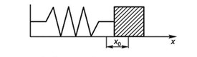
Рисунок 1 Схема объекта моделирования
Начальное состояние – пружина растянута. т. е. выведена из состояния равновесия (рис. 2.1), далее она совершает затухающие колебания. Исходная размерная модель динамики колебаний, записанная в виде системы дифференциальных уравнений, имеет следующий вид:

Здесь т — масса тела, х — координата тела, V — скорость движения тела, с — жесткость пружины, k — коэффициент трения. Значение координаты х = 0 соответствует положению равновесия.
В безразмерной форме данная система уравнений будет иметь вид:

Здесь $\overline{k}=\frac{k}{\sqrt{mc}}$ – безразмерный параметр (безразмерный коэффициент трения). Начальные условия: $\overline{x}\left(\overline{t}=0\right)=1, \overline{V}\left(\overline{t}=0\right)=0.$Безразмерная форма математической модели получена методом неопределенных масштабов.

Ход работы

- Изучить теоретическое обоснование.
- Представить результаты практических заданий преподавателю.
- Оформить отчет.
- Ответить на контрольные вопросы.

Практические задания

Задание 1. Построение модели.
Создание проекта. После запуска системы MVS нажмите кнопку или выполните команду главного меню Проект\Новый... (рис. 2.1). В окне Новый проект выберите
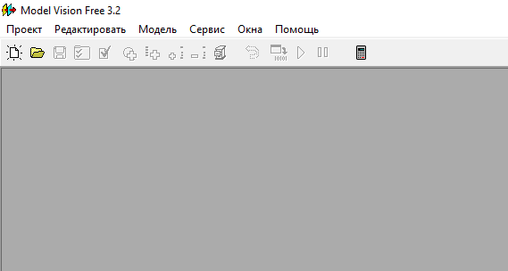
Рисунок 2.1 Система MVS при первоначальном запуске
путь к папке проекта. Введите имя проекта и нажмите кнопку Создать — в данной папке будет создан файл базы данных проекта Осциллятор.mvb (рис. 2.2). На рис. 2.2 для создания проекта выбрана папка Examples на диске С:
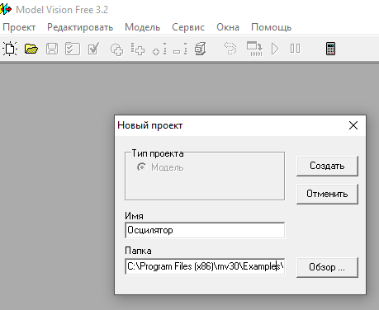
Рисунок 2.2 Пример создания нового проекта
имя проекта — Осциллятор. (При создании модели выберите доступный вам для записи диск.)
После создания «заготовки» проекта в среде MVS появятся следующие окна (рис. 2.3):
- окно проекта, которое содержит составляющие проекта;
- окно виртуального стенда, которое содержит структурную схему моделируемой системы, блоки и связи между ними (по умолчанию «в виртуальный стенд» помещен экземпляр класса Осциллятор с именем Осциллятор_1);
- окно класса содержит дерево составляющих класса; данный блок предполагается непрерывным, а по умолчанию в него добавлена пустая система уравнений с именем Система_уравнений_1;
- окно системы уравнений Система_уравнений_1.
Модель Осциллятор — это модель непрерывной системы. Для ее построения подходит класс, создаваемый по умолчанию при открытии нового проекта. В этот класс необходимо
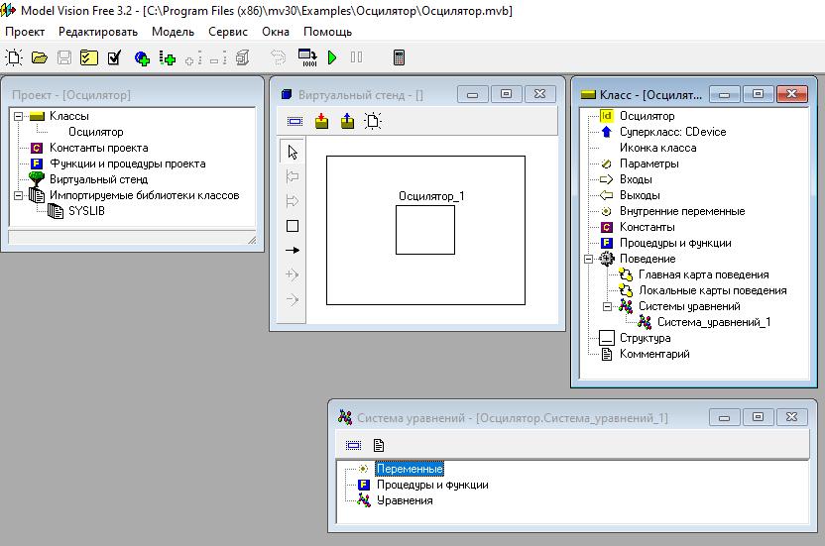
Рисунок 2.3 «Заготовка» проекта в системе MVS
добавить соответствующие переменные, параметры, константы и уравнения.
Ввод переменных и параметров. В окне класса Осциллятор выделите в дереве объектов узел Внутренние переменные, вызовите контекстное меню и выберите команду Добавить (рис. 2.4). В появившемся окне введите имя переменной х, оставьте заданный по умолчанию тип double и задайте начальное значение: 1 (рис. 2.5). (Напомним, что система MVS различает
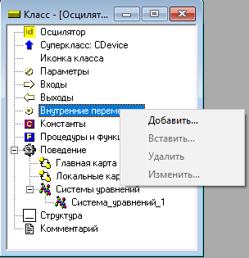
Рисунок 2.4 Добавление параметра
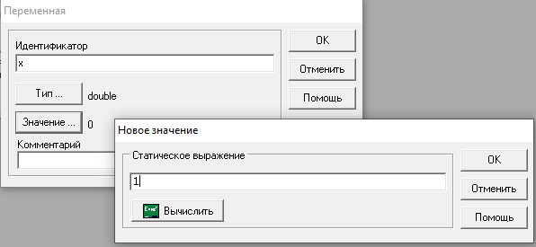
Рисунок 2.5 Задания имени и значения переменной в MVS

строчные и прописные буквы и не воспринимает пробелы, а любые имена в ней должны начинаться с буквы.)
Аналогичным образом добавьте другие переменные и параметры (рис. 2.6). Можно изменить или удалить введенные определения с помощью команд контекстного меню.
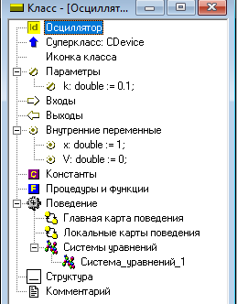
Рисунок 2.6 Заполнение окно класса Осциллятор

Ввод уравнений модели. В окне класса с помощью двойного щелчка мышью на узле Уравнения или команды Изменить контекстного меню вызовите редактор формул, который позволяет вводить математические выражения в виде, близком к математической форме записи. С помощью этого редактора введите необходимые уравнения (рис. 2.7). Специальный знак производной $\frac{d}{dt}$ вводится с помощью кнопок на панели инструментов (рис. 2.7). После редактирования система уравнений примет вид, показанный на рис. 2.7, 2.8.
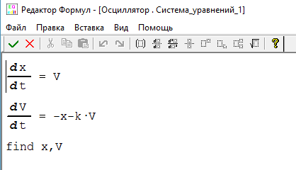
Рисунок 2.7 Редактирование уравнений
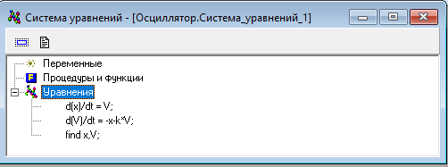
Рисунок 2.8 Окончательный вид системы уравнений

Создание выполняемой модели. Запуск модели осуществляется с помощью кнопки
Эксперименты с визуальной моделью. На рис. 2.9 показано главное окно визуальной модели после ее первого запуска. В левой части инструментальной панели отображается текущее значение модельного времени (начальное значение равно нулю). В левом верхнем углу расположено окно «виртуального стенда», которое отражает структуру модели. Для блока Осциллятор_1 автоматически открывается окно переменных. Обратите внимание, что после создания экземпляра этого устройства его параметры приняли указанные значения, а фазовые переменные инициализированы заданными выражениями.
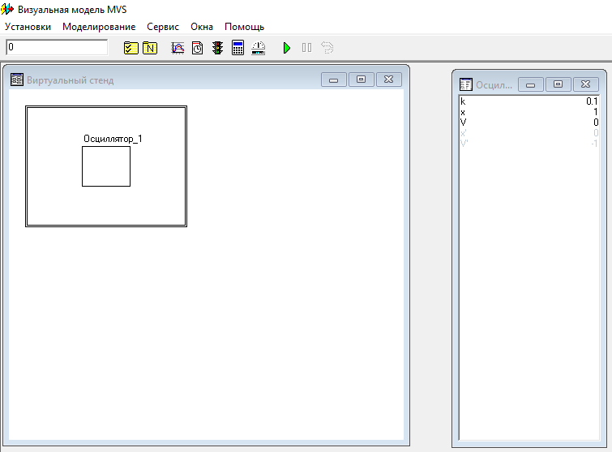
Рисунок 2.9 Главное окно визуальной модели
Запуск и рестарт модели. Запустите выполнение модели с помощью кнопки (см. рис. 2.9). При этом начнут изменяться модельное время и значения переменных. Остановка выполнения модели осуществляется с помощью кнопки Возврат модели в начальное состояние производится с помощью кнопки Рестарт. В результате этих действий данный экземпляр испытуемой системы будет уничтожен, взамен него создан новый, с начальными значениями переменных, а модельное время снова будет равно нулю.
Построение временной и фазовой диаграмм. С помощью кнопки Новая диаграмма создайте окно диаграммы (по умолчанию это будет временная диаграмма, т. е. по оси абсцисс будут откладываться значения модельного времени). Методом «drag-and-drop» перетащите в окно Временная диаграмма из окна переменных Осциллятор_1 переменные x и V. Запустите модель и получите следующий график (рис. 2.10).
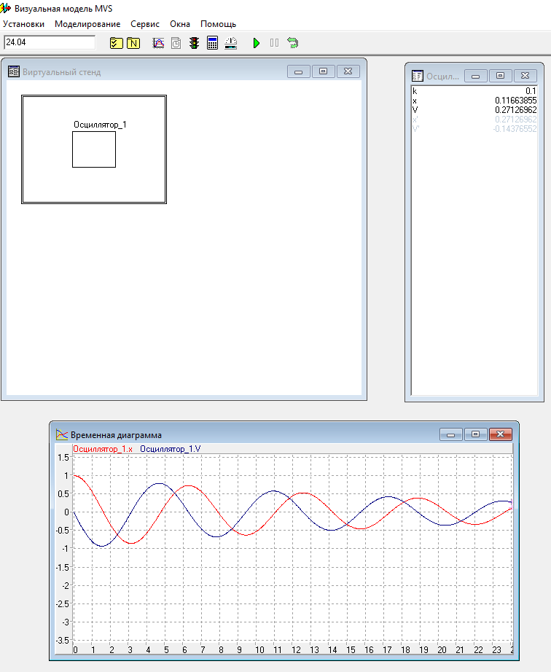
Рисунок 2.10 Модель и временная диаграмма процесса
Не очень сложные уравнения решаются достаточно быстро. С помощью кнопки вызовите диалоговое окно редактирования установок. Переключите параметр Соотношение модельного и реального времени из положения так быстро как можно в положение число. По умолчанию это 1, т. е. моделирование осуществляется в реальном времени. Изменяя это число, вы можете ускорять или замедлять прогон модели (рис. 2.11). Здесь же можно задать время остановки прогона модели и другие параметры
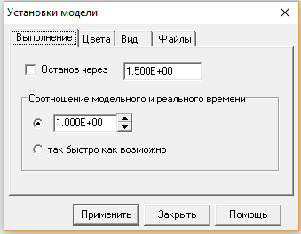
Рисунок 2.11 Окно установки модели

Теперь постройте фазовую диаграмму, т. е. график зависимости V(x). Для этого создайте новую диаграмму, перетащите в нее те же самые переменные, а затем правой кнопкой мыши откройте на ней контекстное меню и выберите команду Настройка. В появившемся диалоге настроек укажите с помощью двойного щелчка мышью в поле X, что по оси абсцисс должны откладываться значения переменной х (рис. 2.12). В этом же окне можно задать и другие
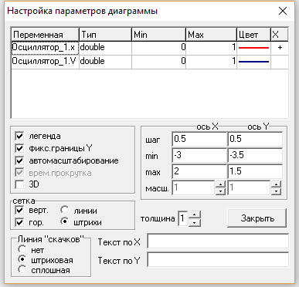
Рисунок 2.12 Настройка параметров диаграммы
параметры диаграммы. Запустив модель, получите график, показанный на рис. 2.13, — фазовую диаграмму.
ЗD-анимация. Для моделей механических систем можно получить больше информации из непосредственного наблюдения поведения трехмерного изображения моделируемой системы. В визуальной модели для этого предназначено окно ЗD-анимации. Создать его можно с помощью команды главного меню Окна, Новая ЗD-анимация.
Окно ЗD-анимации позволяет строить динамические трехмерные модели, используя совокупность трехмерных примитивов (линия, шар, цилиндр, конус и т. д.), параметры которых связываются со значениями соответствующих переменных модели.
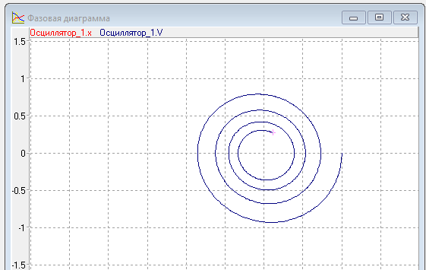
Рисунок 2.13 Фазовая диаграмма

С помощью команды Свойства контекстного меню вызовите диалоговое окно редактирования свойств ЗD-анимации. В данной модели нам понадобится только два стандартных объекта — пружина (spring) и сфера (sphere) — рис. 2.14.1 и 2.14.2.
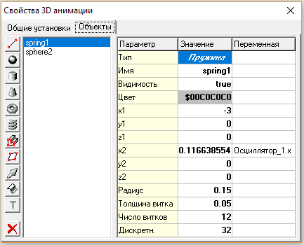
Рисунок 2.14.1 Параметры 3D объектов (пружина)
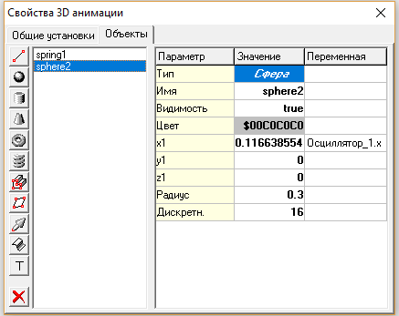
Рисунок 2.14.2 Параметры 3D объектов(сфера)
Один конец пружины должен всегда находиться в фиксированной точке (параметры х1 = -3, у1 = 0, z1 = 0), а координаты второго ее конца (параметр х2) должны изменяться в соответствии со значением переменной X. Для задания этого соответствия перетащите необходимые переменные из окна переменных в колонку Переменная соответствующих параметров пружины (см. рис. 2.14.1). Аналогичным образом свяжите координаты центра сферы (параметр x1) с переменной х. После этого достаточно запустить модель, и вы увидите осциллятор (рис. 2.15). В любой момент вы можете изменить точку наблюдения, нажав и удерживая левую кнопку мыши и перемещая ее. Таким способом вы можете рассматривать колебания осциллятора сверху, снизу и т. д.
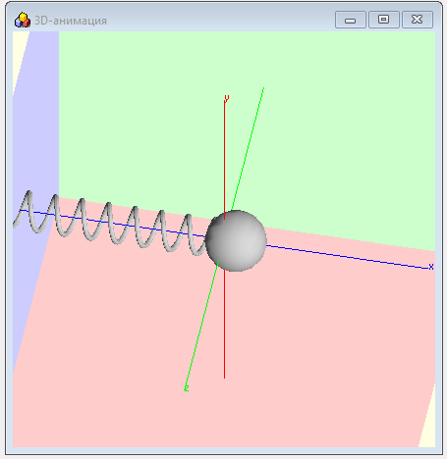
Рисунок 2.15 Представление результатов моделирования средствами 3D анимации (система MVS)

Содержание отчета

- Название и цели работы.
- Временная диаграмма v от x.
- Фазовая диаграмма v от x.
- 3D модель анимации.
- Вывод.

Контрольные вопросы

- Назовите основные законы движения объекта?
- Какие силы действуют на тело?

Литература.

- Овечкин Г. В. Компьютерное моделирование. Учебник – М., 2015 г.
- Колдаев, В. Д Численные методы и программирование [Электронный ресурс]: ИНФРА-М., 2016. – 336 с. (ЭБС Znanium.com). Режим доступа: http://znanium.com/bookread2.php?book=546692
- Колдаев, В. Д Основы алгоритмизации и программирования [Электронный ресурс]: ИНФРА-М., 2016. – 416 с. (ЭБС Znanium.com). Режим доступа: http://znanium.com/bookread2.php?book=537513

